Janakkalan Reserviläiset ry
14200 Turenki

AMPUMATAULUHINNASTO 1.4.2020

Kaikki ampumataulumme ovat suomalaista työtä, materiaalia myöten. Niillä on hyvä k ä s i t t e l y k e s t ä v y y s. Painotyön yhteydessä käytetään lasertekniikkaa hyvän tarkkuuden aikaansaamiseksi. Tauluissa merkintä SAL-ennätyskelpoinen.

Tuote Koko Hinta €
kpl

50 m pistooli, nauhataulu (600 kpl) 620 x 550 0,60 360 € / rulla
(Myydään vain täysinä rullina)

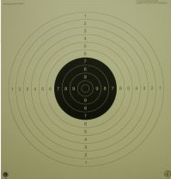

25 m pistooli, tarkkuusosa, 600 x 570 0,65
(keskiöavaus)

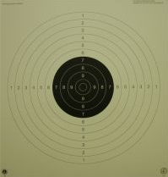

25 m pistooli, tarkkuusosa 600 x 570 0,55 TARJOUS !
(ei keskiöavauksia)

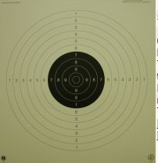

25 m pistooli, tarkkuusosa 600 x 570 1,90
(laminoitu n. 2,5 mm)

tästi ei kuvaa.

25 m olympiapistooli, pikaosa 600 x 570 0,65
(keskiöavaus)

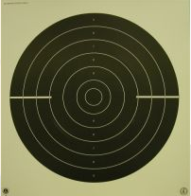

25 m olympiapistooli, pikaosa 600 x 570 1,90
(laminoitu n. 2,5 mm)

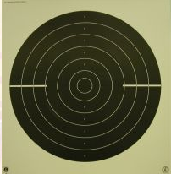

Tarkkuusosan keskiö 240 x 240 0,20
(Myyntipakkaus 100 kpl)

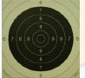

Olympia, pikaosan keskiö 240 x 240 0,20
(Myyntipakkaus 100 kpl)

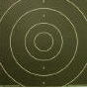

300 m kivääritaulu 1300 x 1150 12,00
(laminoitu n. 2,5 mm)

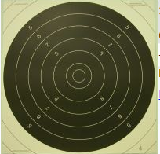

300 m kivääritaulun keskiö 610 x 610 0,65

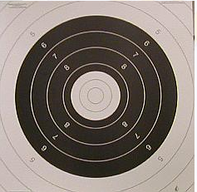

Kivääritaulun keskiö RESUL 603 x 603 0,65
(150 - 300 m)

150 m Kenttätaulu, Res. malli-2018 600 x 570 1,00
(keskiöavaus)

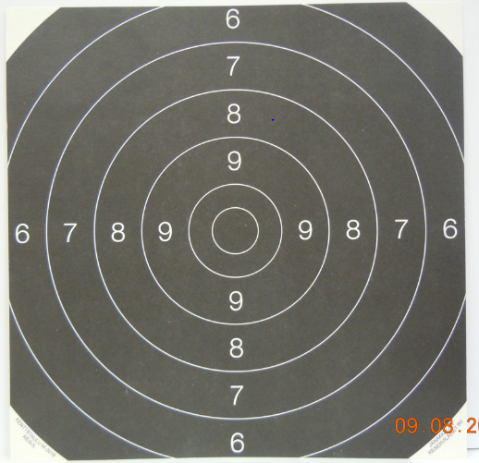

Kenttätaulun m-2018 keskiö 240 x 240 0,40
(Myyntipakkaus 100 kpl)

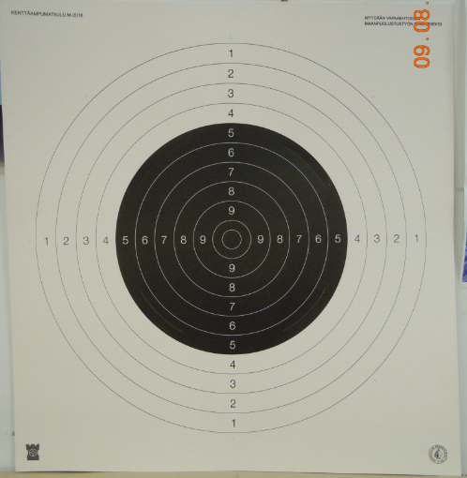

150 m Kenttätaulu m-68 665 x 551 0,30 TARJOUS!!!
(Loput myydään tilausjärjestyksessä)

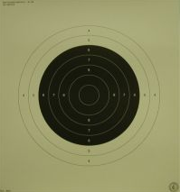

100 – 150 m perinnetaulu 94 x 88 cm 2,00 TARJOUS!
Suomalaisten tarkk´ampujien
kivääritaulu vuoteen 1902 saakka

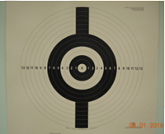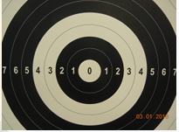

ENNÄTYSKELPOISTEN TAULUJEN TILAUKSET

Jari Hirvimäki puh. 050 4349922

Kari Sivonen puh. 0400 210983
Sähköposti: kari.sivonen2@gmail.com

Kaikki tuotteemme myydään vapaaehtoisen maanpuolustustyön hyväksi. Tuemme myös sotiemme veteraaneja.

Jos ajelet Hämeessä, niin tervetuloa taulukaupoille. Varastomme sijaitsee Helsinki-Tampere moottoritien tuntumassa os. Harvialantie 5, Turenki. Sieltä löytyy paljon muitakin kiinnostavia tuotteita. Soita hyvissä ajoin, että tiedämme olla paikalla. Tilaukset toimitetaan matkahuollon kautta.

MUUT MYYNTITUOTTEET (suomalaista työtä)

LIPPUSALKOVIIRIT (Eripituisia)
Vaakunaviirit, (Häme, Karjala, Pohjanmaa, Satakunta, Savo, Uusimaa, ruotsinkielinen Uusimaa, Varsinais-Suomi)
Vaakunaviiri Häme, lyhyt (45x200 cm, 45x300 cm)
Siniristiviirit
Muut isännänviirit

SUOMEN LIPUT (8 ja 9 metrin salkoihin)
KOTILIPPU (omalippu), (tanko ja Suomen lippu 45 x 75 cm)
KOTIVIIRIT EM. TANKOOON (pieni isännänviiri)

PÖYTÄLIPUT
Suomi kansallislippu (jaluskivi, tanko ja lippu)
Kielekkeinen valtiolippu (jaluskivi, tanko ja lippu)
Pöytälipun kärkikoriste (leijona, kullattu)

LEIJONASTANDAARI ( jaluskivi, tanko ja standaari)
MOTORISTI – JA AUTOLIPPU (15x24 cm lippukangas)
SOMISTUSLIPPU (Suomi 45 x 75 cm)
HEILUTUSLIPUT (Suomi 22x35 ja 31x50 cm )
LEIJONAVYÖ, musta (solki: kulta tai hopea, 30 mm)
SA-MIEHISTÖVYÖ, musta, (leveys 44 mm, 2- piikkinen solki)

PERINNETUOTTEET, 9.25 hopeaa, emaloituja
SUOJELUSKUNTAPIIRIEN TUNNUKSIN JA VÄREIN.
TUOTTEET OVAT SUOMALAISTA KÄSITYÖTÄ.

KALVOSINNAPIT
KRAVATINPIDIN
KAULARIIPUS
KORVAKORUT
RINTANEULAT
PINSSIT
SORMUKSET, (tilapäisesti loppu)

SUOMENLIPPUKORUT

SUOMI-RINTANEULA
SUOMI-PINSSI 2 mallia
SUOMI-KORVAKORUT

MUUT MYYNTITUOTTEET JA PERINNETUOTTEET
TILAUKSET: Jussi puh. 050 5750 111
sähköposti: rokkala3@gmail.com

